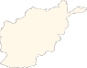

idaSt e.V.
Innovativer
deutsch-afghanischer Studentenverein

Afghanistan und sein kriegszerstörtes Bildungswesen!

Die Ursachen des miserablen Bildungszustandes in Afghanistan liegen in den letzten Kriegsjahrzehnten des Landes begründet.
Insbesondere die Zerstörung des schon damals sehr bescheidenen Bildungsinventars in Schulen und Universitäten hat die Bildungssituation immens verschlechtert. Fehlendes Mobiliar und Lehrmaterial verhindern den Wiederaufbau des afghanischen Bildungswesens und seine Annäherung an internationale Maßstäbe. Zudem fehlen den meisten Schülern und Studenten die finanziellen Mittel, sich Grundausstattung wie Schreibmaterialien und Bücher zu leisten. In vielen Fällen haben sie nicht einmal die Gelegenheit am Unterricht teilzunehmen, da sie durch Armut und Familienverantwortung zum Arbeiten gezwungen sind.
Des Weiteren führt der Mangel an Bildungseinrichtungen dazu, dass in vielen Schulen der Unterricht in drei Schichten erteilt werden muss.
Afghanistan benötigt sowohl qualifizierte Lehrkräfte als auch angemessen ausgestattete Bildungseinrichtungen, um die Rahmenbedingung für einen sachgerechten Unterricht zu schaffen.

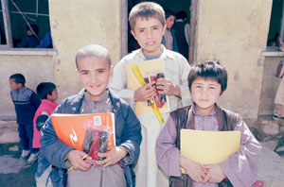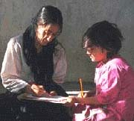

idaSt e.V.
Innovativer
deutsch-afghanischer Studentenverein

idaSt e.V. als innovativer deutsch-afghanischer Studentenverein!

- idaSt e.V. ist eine Gruppe von Studenten und Akademiker, die unabhängig von ihrer Herkunft, die Bildung als Grundlage der friedlichen Kommunikation und des demokratischen Verständnisses zwischen den Völkern versteht.
- Die Notwendigkeit der Verbesserung des Bildungswesens in Afghanistan hat uns dazu bewegt, eine solide Rahmenbedingung für die junge Generation des afghanischen Volkes durch eine langfristige und beständige Stiftung zu schaffen.
- Die Struktur der Stiftung soll sich an das deutsche BAföG-System anlehnen. Denn bereits eine monatliche Unterstützung von 5,00€ pro Schüler oder Student in Afghanistan entspricht dem vollen BAföG-Satz in Deutschland. Somit könnte einem Schüler oder Studenten in Afghanistan langfristig eine bessere Bildungsperspektive in Aussicht gestellt werden.
- Durch Ihre finanzielle Unterstützung und Ihr persönliches Engagement kann ein effektiver Beitrag zur Verbesserung des Bildungswesens in Afghanistan geleistet werden.

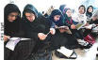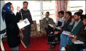

idaSt e.V.
Innovativer
deutsch-afghanischer Studentenverein

Unsere Aufgaben und Ziele...
...in Deutschland:
- Interkultureller Austausch und Patenschaften zwischen deutschen und in Afghanistan lebenden Schülern und Studenten.
- Behördenbetreuung hilfsbedürftiger Afghanen in Deutschland (z.B. Dolmetschen und Schulwesen)
- Benefiz-Veranstaltungen, die dazu dienen, das Bildungswesen in Afghanistan finanziell zu fördern und die darüber hinaus einen Einblick in die Kultur Afghanistans ermöglichen sollen.
- Sensibilität für das afghanische Identitätsbewusstsein der in Deutschland lebenden Afghanen erwecken.
...in Afghanistan:
- Aufbau einer langfristigen Stiftung zur finanziellen Unterstützung der Schüler und Studenten.
- Schaffung eines transparenten Know-how-Transfers zwischen dem afghanischen und dem internationalen Bildungswesen.
- Realisierung von Projekten für die Verbesserung der Bildungseinrichtungen.

